一图读懂：《平谷区促进文化高质量发展若干措施》的解读（3）

来源：北京市平谷区委宣传部 发布时间：2025年11月28日
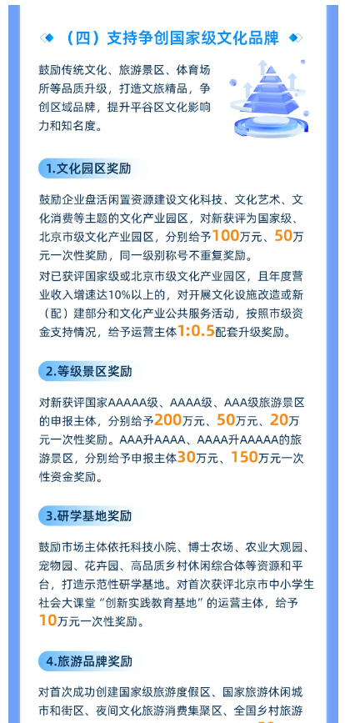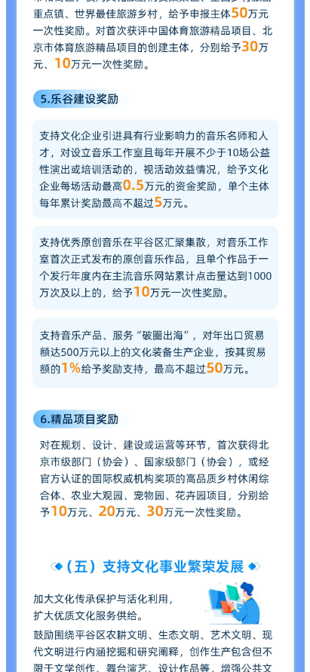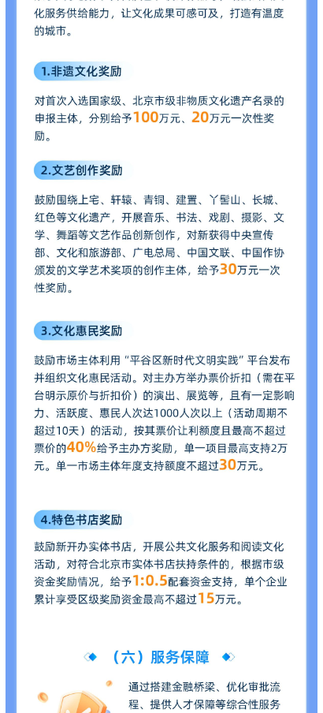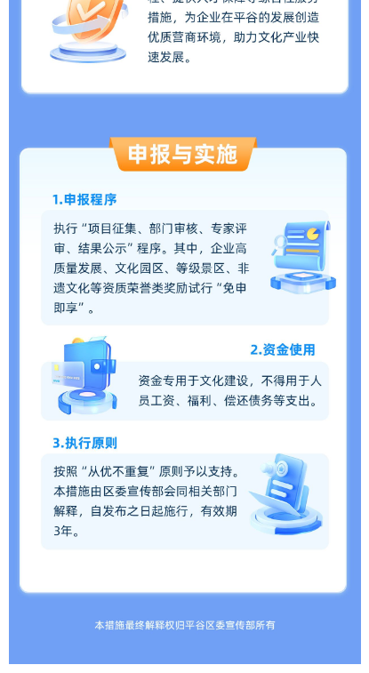
https://www.bjpg.gov.cn/pgqrmzf/zwxx0/zcjd30/616416/1223378/index.html

